Unit 2 Lesson 9: Expliquemos la equivalencia

WU Conversación numérica: Números conocidos (Warm up)

Student Task Statement
Encuentra mentalmente el valor de cada expresión.
- $10×6$
- $10×12$
- $10×24$
- $5×24$

1 Discusión puntual

Student Task Statement
Andre, Lin y Clare representan $\frac{70}{100}$ en una recta numérica.
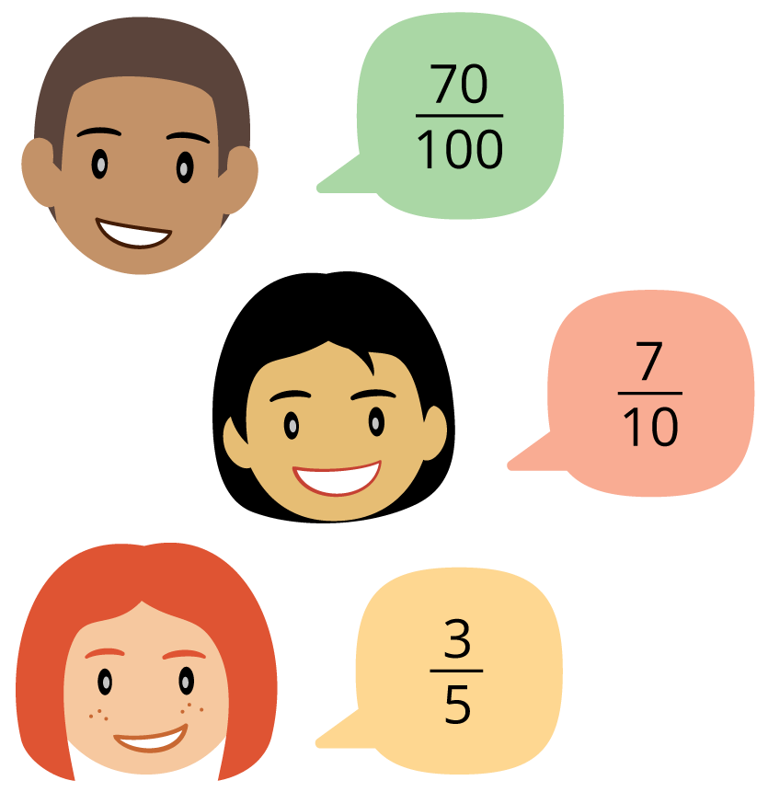
- Andre dijo: “¡Oh, no! ¡Debemos partir la recta en 100 partes iguales y contar 70 partes solo para marcar un punto!”.
- Lin dijo: “¿Qué tal si más bien marcamos $\frac{7}{10}$? Podemos partir la recta en solo 10 partes y contar 7 partes”.
- Clare dijo: “¿Y si partimos la recta en 5 partes y marcamos $\frac{3}{5}$?”.
¿Estás de acuerdo con alguno de ellos? Explica o muestra tu razonamiento.

2 ¿Cómo lo sabes?

Student Task Statement
Por todo el salón encontrarás seis pósteres. Cada uno muestra dos o tres fracciones.
Con tu grupo, visita al menos dos pósteres: uno con dos fracciones y uno con tres fracciones.
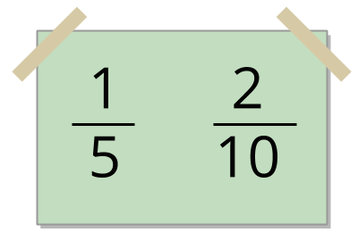
Para el que tiene 2 fracciones:
- Explica o muestra cómo sabes que las fracciones son equivalentes.
- Escribe una nueva fracción equivalente en una nota adhesiva y agrégala al póster. Piensa en una fracción que nadie más haya escrito.
- Visitamos el póster __________, que muestra __________ y __________.
- Nueva fracción equivalente: __________
Para el que tiene 3 fracciones:
- Identifica 2 fracciones que sean equivalentes. Explica tu razonamiento.
- Visitamos el póster __________, que muestra __________, __________ y __________.
© CC BY 2021 Illustrative Mathematics®

